BAB II
LANDASAN TEORI

Landasan teori merupakan suatu hal penting dalam membuat tulisan ilmiah, karena landasan teori digunakan untuk mengaitkan permasalahan dengan teori-teori yang sudah ada untuk mencapai tujuan yang dimaksud.

2.1 Definisi Game
Dalam kamus bahasa Indonesia “Game” diartikan sebagai permainan. Permainan merupakan kegiatan yang kompleks yang mana didalamnya berisi peraturan, play, dan budaya. Sebuah permainan adalah sebuah sistem dimana permain terlibat dalam konflik buatan, dalam permainan terdapat peraturan yang bertujuan untuk membatasi perilaku pemain dan menentukan permainan. Game bertujuan untuk menghibur, biasanya game banyak disukai oleh anak-anak hingga orang dewasa. Permainan ada dua pengertian. PertamaPertama, permainan adalah sebuah aktifitas bermain yang murni mencari kesenangan tanpa mencari menang atau kalah. Kedua, permainan diartikan sebagai aktifitas bermain yang dilakukan dalam rangka mencari kesenangan dan kepuasan, namun ditandai pencarian menang-kalah (Andang, 2009).
Game adalah salah satu contoh sarana hiburan dalam bentuk software yang paling banyak diminati. Tennis For Two merupakan Video Game yang pertama, dirancnag oleh seorang fisikawan bernama Willy Higinbotham pada tahun 1958. Game tersebut dikontrol menggunakan knob dan tombol dan dijalankan pada komputer analog

2.1.1 Elemen Game
Menurut Schell,(2008), terdapat 4 elemen Game yang saling berkaitan, yaitu :
- Mekanisme
Mekanisme merupakan suatu prosedur dan aturan dalam sebuah Game. Mekanisme menentukan seorang pemain dapat atau tidak mencapai tujuannya, dan apa yang terjadi ketika pemain berusaha untuk mencapainya.
Mekanisme sendiri terdiri dari 6 kategori menurut Jesse Schell (2008, p.129-153) , yaitu :
- Space
Setiap Game pastinya akan terjadi pada suatu tempat tertentu yang disebut Space (ruang), merupakan sebuah Magic circle pada suatu Game. Ruang ini menunjuk pada bermacam-macam tempat yang ada di Game dan ruang - ruang ini saling berkaitan antara satu dengan yang lainnya
- Object, Attributes and States
Sebuah Game akan terasa hampa bila tidak ada suatu objek yang berada didalamnya, objek ini bisa berupa karakter, scoreboards, maupun property tambahan yang terdapat didalam game. Selain itu didalam suatu objek juga terdapat yang disebut atribut, sebagai contoh kecepatan, kecepatan merupakan atribut suatu objek, lalu kecepatan tersebut juga mempunyai State (status) yang dapat berupa angka sebagai contoh 40 Kmph.
- Action
Action adalah segala sesuatu yang dikerjakan oleh karakter maupun objek yang terdapat didalam Game.
- Rules
Rules merupakan suatu keadaan yang menentukan suatu ruang yang ada, suatu objek, suatu aksi yang dapat dilakukan serta konsekuensi yang dihasilkan, dan membatasi aksi yang dapat dilakukan untuk mencapai tujuan akhir dari Game tersebut.
- Skills
Suatu Game yang dimainkan menuntut pemain untuk memiliki suatu skill tertentu untuk menyelesaikan tantangan yang ada. Apabila skill pemain sesuai dengan tingkat kesulitan Game yang dimainkan maka pemain akan merasa tertantang dan terus memainkan Game tersebut.
- Chance
Chance merupakan gabungan dari semua mekanisme yang ada, Chance merupakan sebuah elemen yang penting didalam sebuah Game, karena Chance merupakan sebuah ketidakpastian, dan ketidakpastian berarti kejutan. Kejutan adalah sebuah sumber kepuasan seseorang dan sumber dari kesenangan.

- Cerita
Cerita merupakan sebuah rangkaian event yang terjadi didalam sebuah game, bisa jadi sebuah cerita terasa datar atau bisa juga bercabang. Ketika akan menyampaikan cerita dalam sebuah Game, maka harus dipilih suatu mekanika yang sesuai agar memperkuat cerita tersebut.
- Estetika
Estetika menentukan bagaimana tampilan, dan keseluruhan sebuah Game. Estetika merupakan hal yang penting, karena estetika berhubungan langsung dengan pemain.
- Teknologi
Teknologi merupakan gabungan dari semua elemen-elemen pembuatan Game yang ada, tidak boleh ada yang lebih banyak satu dengan yang lain, karena akan menghancurkan estetika game tersebut. Selain itu teknologi juga merupakan suatu fasilitas untuk membuat sebuah game menjadi nyata

2.1.2 Genre Permainan
Genre Game merupakan salah satu hal yang harus diperhitungkan dalam pembuatan game, karena berhubungan dengan gameplay yang di hasilkan. Menurut (Fullerton, 2008) terdapat 11 Genre Game, yaitu :

- Action Games
Action Games menggabungkan antara kecepatan reaksi pemain, pengendalian mata dan tangan pemain.
- Strategy Games
Strategy Games terfokus pada taktik, perencanaan serta manajemen unit dan sumber daya yang ada. Pada dasarnya Strategy Games berasal dari permainan papan catur dan pemain bermain secara bergantian.
- Role-playing Games
Pembuatan game pada genre ini berkembang dari mode offline menjadi mode online yang biasa disebut MMORPG (Massive Multiplayer Online Role Playing Game).
- Sports Games
Kebanyakan Sports Games memasukkan fitur kerjasama, season play, tournament modes dan berbagai macam fitur lainnya yang ada di dunia nyata.
- Racing Games
Terdapat 2 macam Racing Games, yaitu arcade styles seperti Game Mario Kart dan Burnout, dan racing simulators seperti Game NASCAR ’07 dan GRID.

- Simulation/Building Games
Kebanyakan simulation/building game meniru sistem yang ada di dunia nyata dan memberikan pemain kesempatan untuk mengatur perkembangan kota/perusahaannya sendiri.
- Fight and Other Simulation
Simulations Game mengharuskan pemain untuk menguasaikemampuan tertentu untuk memainkan game tersebut.
- Adventure Games
Adventure games mengkhususkan pada eksplorasi, mengkoleksibarang-barang dan menyelesaikan puzzle
- Edutainment
Edutainment menggabungkan antara pembelajaran dan kesenangan bermain. Tujuan akhirnya adalah menyenangkan pemain sekaligus memberikan pelajaran kepada user..
- Children’s Games
Genre ini diselipkan nilai edukasinya, namun lebih ditekankan pada nilai kesenangan yang dihasilkan. Contoh dari Children’s Games adalah Create.
- Casual Games
Genre ini menggabungkan twitch play violence, dan gameplay yang kompleks untuk menarik audience untuk memainkan game ini.

2.2 Augmented Reality
Augmented Reality (AR) adalah teknologi yang menggabungkan benda maya dua dimensi ataupun tiga dimensi ke dalam sebuah lingkungan nyata tiga dimensi lalu memproyeksikan benda-benda maya tersebut dalam waktu nyata. Tidak sepenuhnya menggantikan kenyataan, namun Augmented Reality hanya menambahkan atau melengkapi kenyataan (Azuma, 2013).
Sistem Augmented reality bekerja berdasarkan deteksi citra, sementara citra yang digunakan adalah marker. Prinsip kerja marker sederhana, yaitu webcam yang dikalibrasi akan mendeteksi marker yang diberikan, kemudian setelah mengenali dan menandai pola marker, webcam aka melakukan perhitungan apakah marker sesuai dengan database yang dimiliki. Jika tidak, maka informasi tidak akan diolah, tetapi bila sesuai dengan informasi marker akan me-render dan menampilkan objek 3D atau animasi yang telah dibuat sebelumnya. Marker adalah pola yang dibuat dalam bentuk gambar yang akan dikenali oleh kamera. Informasi marker akan digunakan untuk menampilkan objek 3D.

Gambar 2.1 Contoh Marker Sederhana

2.2.1 Cara Kerja Augmented Reality
Menurut Lyu,(2012), cara kerja Augmented Reality terbagi berdasarkan 2 metode, yaitu :

- Marker Augmented Reality ( Marker Based Tracking)
Beberapa metode yang digunakan pada Augmented Reality salah satunya adalah Marker Based Tracking. Merupakan ilustrasi hitam dan putih persegi dengan batas hitam tebal dan latar belakang putih. Komputer akan mengenali posisi dan orientasi marker dan menciptakan dunia virtual 3D yaitu titik (0,0,0) dan sumbu X, Y, Z.
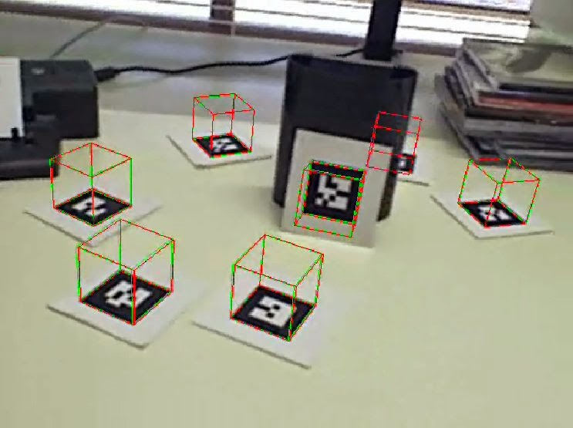
Gambar 2.2 Marker Base Tracking
- Markerless Augmented Reality
Salah satu metode Augmented Reality yang saat ini sedang berkembang adalah metode “markerless Augmented Reality”, dengan metode ini pengguna tidak perlu lagi menggunakan sebuah marker untuk menampilkan elemen-elemn digital. Seperti saat ini, teknologi yang telah dikembangkan oleh perusahaan Augmented Reality terbesar di dunia Total Immersion, telah membuat beberapa teknologi Markeless Tracking sebagai teknologi andalan, seperti :

- Face Tracking
Dengan menggunakan algoritma yang dikembangakan, komputer dapat mengenali wajah anusia secara umum dengan cara mengenali posisi mata, hidung, dan mulut. Kemudian akan mengabaikan objek lain disekitarnya seperti pohon, rumah, dan benda – benda lain.
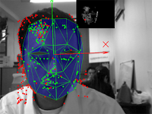
Gambar 2.3 Face Tracking

- 3D Object Tracking
Face Tracking hanya mengenali wajah manusia secara umum, bebrbeda dengan 3D Object Tracking dapat mengenali semua bentuk dari benda yang ada disekitar, misal mobil, televisi, meja.
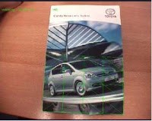
Gambar 2.4 3D Object Tracking

- Motion Tracking
Cara kerja Motion Tracking ini komputer dapat menangkap gerakan. Motion Tracking telah mulai digunakan secara ekstentif untuk memproduksi film – film yang mencoba mensimulasikan gerakan.

2.2.2 Penerapan Augmented Reality
Dimasa sekarang ini banyak sekali penerapan dari teknologi Augmented Reality. Menurut Giraldi,(2013), berikut beberapa contoh penerapan teknologi Augmented Reality :

- Bidang Kedokteran
Teknologi pencitraan dalam dunia medis sangat dibutuhkan dalam melakukan penelitian, diantaranya untuk simulasi operasi, dan simulasi pembuatan vaksin virus.

- Hiburan
Dalam dunia hiburan pemanfaatan teknologi Augmented Reality ini digunakan untuk efek-efek yang membuat hiburan akan semakin menarik dan terasa nyata. Contoh yang sering dijumpai adalah video game.
- Militer
Manfaat Augmented Reality untuk militer adalah latihan dan simulasi perang. Dimana prajurit akan berada pada situasi seperti perang sungguhan.
- Pendidikan
Dalam dunia pendidikan, teknologi Augmented Reality digunakan untuk memperjelas suatu materi untuk mempermudah pemahaman dan pembelajaran.
- Bisnis
Dalam meningkatkan performa dalam bidang bisnis sangat penting bagi semua untuk terus mengikuti serta beradaptasi dengan kemajuan dan perkembangan teknologi yang terbilang pesat. Demi melakukan inovasi dalam meningkatkan performa bisnis,beberapa contoh manfaat teknologi Augmented Reality dalam bidang bisnis :
- Memberikan informasi lebih banyak serta terperinci
Dengan teknologi AR, informasi dapat divisualisasikan dalam bentuk teks, gambar, video serta animasi 2D atau 3D. Sehingga para pelanggan lebih mudah dan cepat untuk menerima serta memahami informasi yang disajikan melakukan teknologi AR.

Gambar 2.5 Visualisasi Informasi
- Meningkatkan brand image
Masyarakat masih beranggapan bahwa AR merupakan teknologi yang masih baru, unggul. Selain itu, banyak yang berpendapat bahwa teknologi AR ini membutuhkan biaya yang tinggi, sehingga terdapat opini bahwa perusahan yang menggunakan teknologi ini termasuk dalam kategori perusahaan bonafit. Secara tidak langsung menjadikan kondisi tersebut kesempatan perusahaan meningkatkan brand image.
- Meningkatkan sales
Kegiatan promosi dan mendapatkan banyak perhatian dari calon pembeli, artinya semakin banyak yang mengetahui produk atau jasa dari perusahaan kita. Sehingga dapat disimpulkan bahwa pengaplikasuan teknologi AR dalam melakukan kegiatan bisnis dapat meningkatkan penjualan, tidak hanya penjualan tetapi juga brand image.

2.2.3 Perbandingan Augmented Reality dan Virtual Reality
Perbedaan antara dua teknologi tersebut adalah pada virtual reality user akan mendapatkan pengalaman berpetualang didalm dunia maya melalui alat VR seperti Google Cardboard ataupun Oculus Rift, namun Augmented Reality user akan mendapatkan pengalaman melihat objek 2D atau 3D yang ada di dunia maya menjadi melihat objek tersebut secara realtime pada dunia nyata.
Kedua teknologi tersebut dibantu menggunakan software, maupun hardware. Virtual Reality memerlukan dana yang besar jika ingin merasakn pengalaman berpetualang di dunia maya, namun pada Augmented Reality dana yang dikeluarkan relatif lebih murah.
Virtual Reality menggantikan kenyataan dengan dunia maya secara keseluruhan, sedangkan Augmented Reality menambahkan atau melengkapi kenyataan dengan benda dari dunia maya.
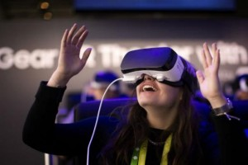
Gambar 2.6 Contoh Konten VR

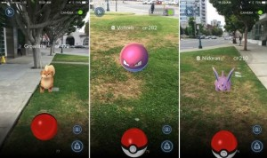
Gambar 2.7 Contoh Konten AR

2.3 Gyroscope
Gyroscope adalah sensor yang memiliki roda putar atau cakram dimana sumbu rotasinya bebas untuk mengasumsikan orientasi apapun dengan sendirinya. Orientasi sumbu ini tidak terpengaruh oleh kemiringan atau putaran berdasarkan dengan konservasi momentum sudut (conservation of angular momentum). Oleh sebab itu, Gyroscope sangat berguna untuk mengukur atau mempertahankan orientasi. Mekanismenya adalah sebuah roda berputar dengan piringan didalamnya yang tetap stabil.
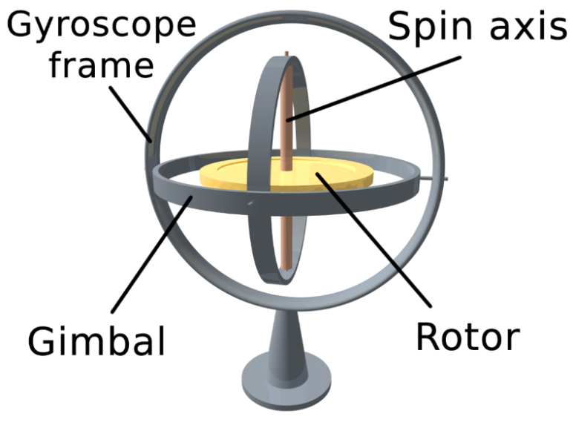
Gambar 2.8 Gyroscope

2.4 Flowchart
Flowchart program merupakan langkah-langkah (instruksi-instruksi) program yang menceritakan kejadian suatu proses satu dengan proses lainya dalam suatu program secara mendetail yang di wakilkan dalam bentuk simbol atau bagan. Diagram Panah/Flowchart terdiri dari tiga model simbol, yaitu :
- Simbol media, digunakan untuk menggambarkan media penyimpanan dan media untuk menampilkan informasi (keluaran), contoh : Document, Online Display, Magnetic Disk, Online Storage.
- Simbol Proses, digunakan untuk menggambarkan suatu langkah logis / proses/kondisi tertentu, contoh : Decision, Input/Output, Computer, Processing.
- Simbol Deskriptif, digunakan sebagai penunjuk/keterangan/istilah tertentu dalam proses, contoh : directtional Flow, Terminal, Connector. Adapun simbol-simbol Flowchart sebagaimana Tabel 2.4. di bawah ini.

Tabel 2.1 Simbol-simbol standard Flowchart
No | Nama | Simbol | Keterangan
1. | Proses |  | Beberapa pemrosesan
2. | Terminator |  | Mengindikasikan awal dan akhir dari aliran program dalam diagram
3. | Dokumen |  | Data yang dapat dibaca oleh manusia, seperti print out.
4. | Decision |  | Keputusan antara dua atau lebih garis dalam sebuah flowchart
5. | Data |  | Dapat mempresentasikan beberapa tipe data dalam sebuah flowchart.
6. | Stored data |  | Proses penyimpanan data.
7. | Manual input |  | Data yang dimasukkan secara manual dengan keyboard.
8. | Preparation |  | Sebuah modifikasi proses, seperti setting switch atau menginisialisasi sebuah rutin.
9. | Punched tape |  | Data yang disimpan dalam tape
10. | Display |  | Data yang display untuk dibaca, seperti data sebuah monitor atau projector screen
11. | Garis konektor |  | Penghubung

2.5 Unity 3D
Unity 3D adalah sebuah game engine yang berbasis cross-platform. Unity dapat digunakan untuk membuat sebuah game yang bisa digunakan pada perangkat komputer, ponsel pintar android, iPhone, PS3, dan bahkan X-BOX. Unity adalah sebuah tool yang terintegerasi untuk membuat game, arsitektur bangunan dan simulasi. Unity bisa untuk games PC dan games Online. Untuk games Online diperlukan sebuah plugin, yaitu Unity Web Player, sama halnya dengan Flash Player pada browser. Unity tidak dirancang untuk proses desain atau modelling, dikarenakan unity bukan tool untuk mendesain. Jika ingin mendesain, pergunakan 3D editor lain seperti 3dsmax atau Blender. Banyak hal yang bisa dilakukan dengan unity, ada fitur audio reverb zone, particle effect, dan Sky Box untuk menambahkan langit. Fitur scripting yang disediakan, mendukung 3 bahasa pemrograman, JavaScript, C#, dan Boo. Flexible and EasyMoving, rotating, dan scaling objects hanya perlu sebaris kode. Begitu juga dengan Duplicating, removing, dan changing properties. Visual Properties Variables yang di definisikan dengan scripts ditampilkan pada Editor. Bisa digeser, di drag and drop, bisa memilih warna dengan color picker. Artinya penjalanan program dilakukan dengan Open Source.

2.6 Contoh Game Menggunakan Unity
Berikut adalah beberapa game yang menggunakan bahasa pemrograman C# - Unity :
              - Adventure Lily

Gambar 2.9 Game Adventure Lily
Game ini dibuat dengan menggunakan Unity, dan dibuat untuk android. Cara bermain pada game ini hanya dengan mengendalikan karakter untuk mencari teka-teki yang diberikan, pemain cukup menekan pada tombol dilayar smartphone. Cara bermain game ini seperti permainan “Limbo”.

              - Go Go Car !

Gambar 2.10 Game Go Go Car !
Game ini dibuat dengan menggunakan Unity, dan di buat untuk iOS/Android. Hanya ada dua objek pada game ini yaitu objek mobil dan objek bukit sebagai rintangan yang harus dilewati, pemain cukup menggerakkan objek mobil untuk melaju ke garis finish.

2.7 Pemodelan dan Element Pada Game

Pada tahap ini adalah membuat setiap elemen pada game, seperti gambar yang diperlukan pada setiap tampilan game, membuat suara backsound dan efek, serta menjelaskan cara pembuatan pada setiap elemennya.

